MODHAC

CONCEPÇÃO DO SISTEMA

O MODHAC, versão Windows® foi concebido já antevendo sua utilização em conjunto com o SAGBAH, que conforme já foi mencionado anteriormente, consiste em um Sistema de Apoio à Decisão que, no contexto de um Projeto, simula o comportamento de uma bacia hidrográfica, composta ou não por sub-bacias, visando o apoio às atividades de Gestão e de Planejamento do uso dos Recursos Hídricos com vistas ao atendimento de Demandas Hídricas.

Dentro desse espírito, o MODHAC é um Modelo matemático de simulação da fase terrestre do ciclo hidrológico (processo de transformação chuva-vazão), com calibração automática dos seus parâmetros.

A versão Windows® atual do MODHAC, foi concebida para servir de interface gráfica para a versão MODHAC 97 para DOS, de forma que os esclarecimentos quanto à concepção e funcionamento teórico do modelo matemático que o constitui deve ser obtido em “MODHAC - Manual Teórico do Modelo” (LANNA, 1997).
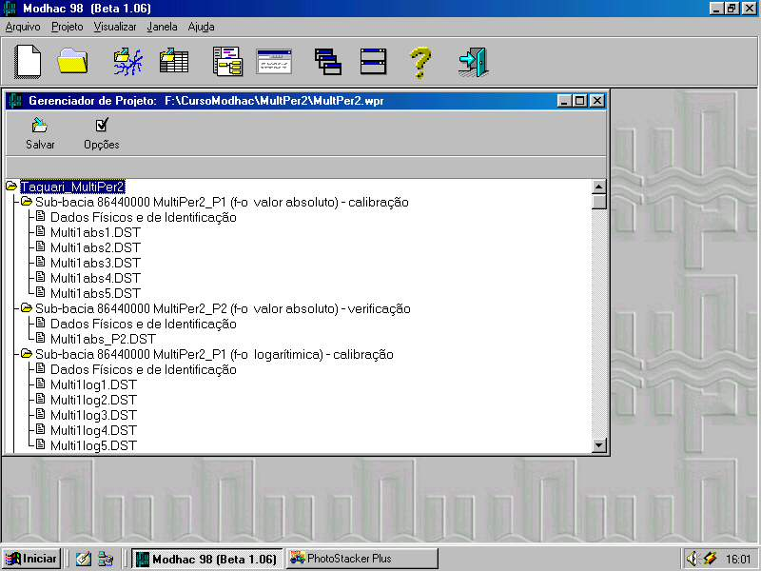
Figura 1 - Tela principal do MODHAC 98 com Gerenciador de Projetos aberto.

Os arquivos de dados relativos à precipitação, evapotranspiração e vazões observadas deverão ser, nessa versão, aqueles desenvolvidos para uso junto com o programa DOS. O único cuidado é o de que sejam observadas as terminações .plu, .etp e .vzo, respectivamente, uma vez que o programa escrito para Windows® utiliza as mesmas como referencial. O usuário, pode, entretanto, utilizar o CHUVAZ 98 - que foi concebido exatamente para essa função - para gerar esses arquivos. Essa deve ser, na verdade, a opção preferencial, já que o CHUVAZ 98 facilita consideravelmente o trabalho de geração dos arquivos como também o faz sem possíveis e não raros erros de digitação.

Dessa forma, a operação do programa será feita através de um Gerenciador de Projeto (Figura 1) que será aberto tão logo se inicie a execução do aplicativo e seja criado ou carregado um Projeto, através das opções Novo Projeto ou Abrir Projeto do Menu Arquivo (Figura 2).
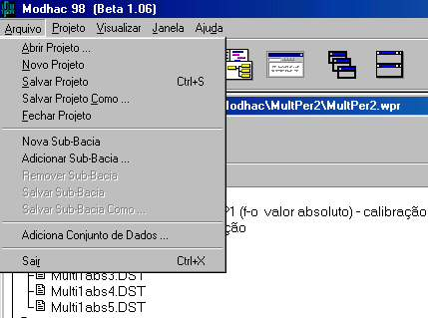
Figura 2 - Menu Arquivo.

Operação do Sistema

Criação, Abertura e Fechamento de Projetos

A criação ou abertura de Projetos é feita utilizando-se as opções Abrir Projeto ou Novo Projeto do Menu Arquivo (Figura 2) ou, ainda, as opções que lhes correspondem na Barra de Ferramentas Principal do MODHAC (Figura 4).

Criação de um novo Projeto.

Ao ser escolhida a opção Novo Projeto o MODHAC abrirá imediatamente uma caixa de entrada solicitando o Nome do Projeto. Esse título poderá conter até 80 caracteres e tem por objetivo servir de identificação do Projeto. É o título que aparecerá na árvore formada dentro do Gerenciador de Projeto (Figura 1).

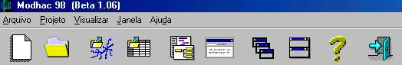
Figura 3- Barra de Ferramentas Principal.
Novo Projeto
Abrir Projeto
Adicionar Sub-Bacia
Mostra Editor de Textos
Adiciona Conjunto de Dados
Mostra Projeto Ativo
Janelas lado à lado
Janelas em cascata
Ajuda
Sair

O Gerenciador de Projeto constitui-se por uma janela na qual é formada uma árvore semelhante às árvores de diretórios e através da qual serão gerenciados os elementos que integram o projeto.

Atribuir um Diretório de Trabalho para o Projeto.

O Diretório de Trabalho de um Projeto, é o diretório onde serão criados todos os arquivos de trabalho do MODHAC durante o processamento. Esse diretório poderá ou não conter, também, os arquivos de dados. A localização desses últimos, conforme se verá a seguir, poderá ser outra, definida pelo usuário.
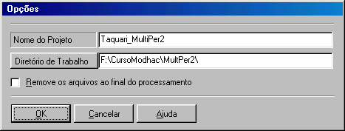
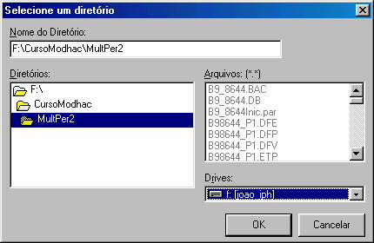
Figura 4- Caixa de seleção do "Nome do Projeto" e "Diretório de Trabalho"

A escolha do Diretório de Trabalho poderá ser feita. através do ícone Opções ou da alternativa Opções do menu Projeto, digitando o "caminho" na caixa de texto correspondente (Figura 4) ou, então, selecionando o diretório por intermédio da Caixa de Seleção, pressionando para tanto o botão Diretório de Trabalho. A opção padrão será a do diretório escolhido para o salvamento do arquivo de gerenciamento do projeto caso este já tenha sido criado. Na verdade o usuário poderá escolher outro local, entretanto, isso poderá tornar confusa a operação do sistema.

A indicação de um Diretório de Trabalho é importante de ser feita logo após a criação de um novo projeto uma vez que se isso não por feito o MODHAC irá escolher como opção padrão o seu próprio diretório.

Criação, Adição e Remoção de Sub-Bacias

Um Projeto corresponde a uma Bacia integrada por Sub-Bacias. No caso do Projeto ser constituído apenas pela Bacia Principal, essa deverá ser definida como uma Sub-Bacia, e esse projeto terá apenas uma única Sub-Bacia.

É possível existirem tantas Sub-Bacias quanto se queira compondo um Projeto. O MODHAC não verifica se o somatório total das áreas indicadas para as Sub-Bacias corresponde ao da Bacia Principal. Isso permite que se congregue mais de uma Sub-Bacia com o objetivo de fazer a calibragem dos parâmetros e que, depois, se faça a consideração das mesmas desmembradas para efeito de simulação das vazões que serão utilizadas pelo SAGBAH. Na verdade, em qualquer módulo do SAGBAH, serão selecionadas para uso, somente aquelas Sub-Bacias que se desejar incorporar a uma determinada tarefa.

Criação de Novas Sub-Bacias.

Com a escolha da opção Nova Sub-Bacia no Menu Arquivo (Figura 2). você criará no Gerenciador de Projeto um novo ramo na árvore do projeto correspondendo à nova bacia. Aparecerá imediatamente como primeiro sub-ramo dessa nova Sub-Bacia os Dados Físicos e de Identificação da mesma e, simultaneamente, será aberta a caixa de diálogo de Informações Gerais (Figura 5).

Preencher e Aceitar os dados correspondentes às Informações Gerais e Parâmetros para a Sub-Bacia (ver o significado dos campos adiante).

Salvar o arquivo de Sub-Bacia através das opções Salvar Sub-Bacia ou Salvar Sub-Bacia Como. Essas opções poderão ser alcançadas através do Menu Arquivo ou da Barra de Ferramentas das Sub-Bacias
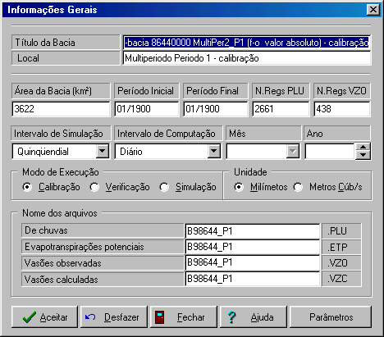
Figura 5- Janela "Informações Gerais" de uma Sub-Bacia.
Aqui, é importante que se compreenda que, da mesma forma que para o Projeto, o título dado à Sub-Bacia, que aparece na ramo que lhe corresponde na árvore do Gerenciador de Projeto, é somente um título documental e visual. Para que se tenha acesso posterior às informações referentes a uma Sub-Bacia é fundamental que eles sejam salvos em um arquivo de extensão .bac, o que poderá ser feito através das opções acima mencionadas.

A opção Salvar Sub-Bacia, na primeira vez que for utilizada para uma determinada Sub-Bacia, apresentará uma caixa de opções que permitirá escolher o Nome do Arquivo e o diretório no qual o usuário desejará salvá-la. A opção padrão será a do Diretório de Trabalho escolhido, porém o usuário poderá escolher outro local. Escolhido o diretório, o usuário deverá indicar o nome o arquivo de Sub-Bacia, o qual deverá ter uma terminação .bac que, se não indicada, será automaticamente atribuída pelo MODHAC. A opção Salvar Projeto quando utilizada após a primeira vez, simplesmente, realizará a operação de salvamento utilizando o nome e o caminho já previamente determinados.
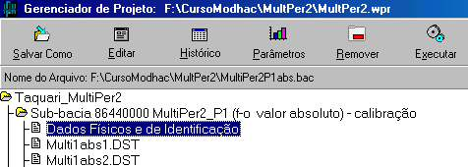
Figura 6- Barra de Ferramentas das Sub-Bacias.

A escolha das opções do Menu Arquivo ou do botão Salvar Sub-Bacia Como, sempre abrirão a caixa de opções Salvar Como, permitindo que seja feita a operação de salvamento do arquivo de Sub-Bacia com outro nome e/ou em outro diretório. Essa opção é particularmente útil quando se deseja à partir de uma Sub-Bacia existente realizar a criação de uma nova aproveitando-lhe parte ou a totalidade dos dados. Pode servir para abreviar tempo ou, mesmo, para possibilitar a criação de uma variante de uma Sub-Bacia, para estudo, com dados, parâmetros e/ou opções de execução distintas.

O botão intitulado Parâmetros abre a caixa de diálogo de inserção dos Parâmetros referentes à Sub-Bacia.

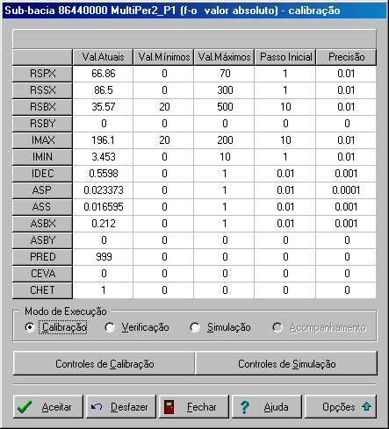
Figura 7- Caixa de diálogo de Informações sobre os Parâmetros.

Essa caixa e as duas outras que são abertas à partir do seu interior, Controles de Calibração e Controles de Simulação Figura 8, contém os dados que se referem às linhas de 12 a 16 e às linhas de 19 a 22 do arquivo de entrada de dados (.ent) do MODHACDW (versão DOS). O significado conceitual de cada um dos parâmetros, bem como a discussão de seus valores máximos e mínimos e da sua Análise de Sensibilidade, deve ser consultado no Manual do MODHAC, versão DOS (LANNA, 1997).
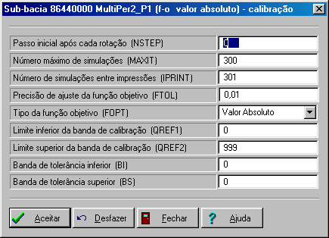
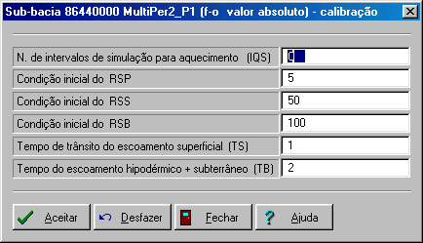
Figura 8- Caixas de Diálogo de Controle de Calibração e de Controle de Simulação.

Os valores inseridos na caixa de diálogo de Parâmetros podem ser salvos num arquivo de parâmetros (.par) de modo que para uma mesma Sub-Bacia possam ser salvos durante a operação de calibração mais de um conjunto de parâmetros, por exemplo, referentes a diferentes funções objetivas. As opções Ler parâmetros e Salvar parâmetros estão disponíveis à partir do botão Opções ou do pressionamento do botão direito do mouse sobre a grade dos parâmetros. A edição dos parâmetros não está disponível quando as opções de execução forem Verificação e Simulação.

A alteração do Modo de Execução está disponível à partir dessa janela atuando sincronizada com a que já foi mencionada anteriormente.

Da caixa de diálogo dos Parâmetros é possível acessar-se, à partir do botão Opções ou do pressionamento do botão direito do mouse sobre a grade dos parâmetros, outra caixa de diálogo denominada de Histórico. Esta, tem por finalidade armazenar os Valores Iniciais dos parâmetros inseridos no início de uma calibração, bem como o Histórico de até cinco outras operações de calibração, para efeito de comparação da evolução do processo. Nessa caixa, acima de cada coluna de histórico de parâmetros, existe uma caixa de opção que quando assinalada fixa os valores da coluna impedindo que sejam alterados. Para cada coluna que se fixa, se perde uma coluna possível de ser alterada, até o limite máximo de 5, quando, então, mais nenhuma alteração será permitida. Esses valores no Histórico não são armazenados quando um projeto é fechado, servindo apenas para acompanhamento dentro de uma sessão de trabalho em um Projeto.

Você também poderá adicionar uma Sub-Bacia através da opção Adicionar Sub-Bacia do Menu Arquivo. Essa opção abrirá a caixa de diálogo Leitura de Bacias, a qual permitirá a seleção de um arquivo de bacia (.bac) previamente existente em qualquer unidade e diretório disponível no sistema. Feita a escolha, imediatamente o MODHAC acrescentará à árvore do Projeto selecionado no Gerenciador do Projeto (podem ser abertos simultaneamente vários projetos) um ramo correspondente à Sub-Bacia com as característica já mencionadas.

Remoção de Sub-Bacias.

O MODHAC solicitará confirmação do usuário e só após esta ser feita promove a remoção da Sub-Bacia, que em caso de engano, quando salva em um arquivo .bac, poderá ser reinserida novamente. CUIDADO ao utilizar a opção do Menu Arquivo: esta não pede confirmação (isso será corrigido na próxima versão).

Execução das Operações de Calibração, Verificação e Simulação

As opções de execução do MODHAC são definidas nas Informações Gerais ou na janela de edição de Parâmetros, como Calibração, Verificação e Simulação.

Definida a opção de execução, bem como os dados e parâmetros, o início da execução será feito por intermédio do botão Executar da Barra de Ferramentas. Ao ser pressionado, esse botão dará início ao processo, chamando uma caixa de diálogo na qual é solicitada a entrada de um nome para os arquivos de saída que são:

- Arquivo do Conjunto de Dados resultantes (.DST): é um arquivo, em formato próprio para o MODHAC, à partir do qual serão realizados todos os procedimentos de visualização, impressão, plotagem, estatísticas, dentre outros já implementados ou passíveis de implementação nas futuras versões.

- Arquivo texto no formato ASCII (.SAI): o qual corresponde ao arquivo de saída originado do MODHAC DOS, que, através do Editor de Textos do MODHAC versão Windows®, pode ser visualizado, editado e impresso.

O usuário poderá escolher a unidade e ou diretório que julgar mais apropriado para a gravação dos arquivos. A sugestão, entretanto, é a de que, pelo menos até que domine a operação do programa, o diretório escolhido seja o da própria Sub-Bacia objeto da operação que está sendo executada.

Escolhidos os nomes dos arquivos, o MODHAC apresenta duas caixas de diálogo subseqüentes: a primeira, indica ao usuário o nome escolhido para os arquivos de saída com suas respectivas terminações, bem como, o diretório no qual serão salvos permitindo a confirmação ou o cancelamento da operação; a segunda, chama atenção de que o programa MODHAC DOS NÃO DEVE TER SEU PROCESSAMENTO CANCELADO ANTES DO TÉRMINO DA EXECUÇÃO SOB PENA DA INVALIDAÇÃO DOS RESULTADOS (e de ser deixado lixo a ser removido no diretório de execução), ao mesmo tempo que informa a possibilidade de se INTERROMPER PROVISORIAMENTE A EXECUÇÃO, para acompanhamento, utilizando-se para tal a tecla <PAUSE> e, após, PARA REÍNICIO, o pressionamento de qualquer tecla.

O acompanhamento do processamento no modo DOS deverá ser estudado no Manual do MODHAC versão DOS.

Durante o processamento o usuário poderá maximizar a janela DOS e aí passará a ter uma visualização e controle da operação como se estivesse trabalhando diretamente no MODHAC DOS ou, então, pode mantê-la funcionando em segundo plano - na forma de janela -, ou, ainda, minimizá-la, podendo, então, executar outras operações com o próprio MODHAC ou, então, com outros aplicativos do Windows®. É possível que, dada a partida a uma calibração, simulação e/ou verificação, se dê partida a outra, simultânea, no mesmo projeto ou em outro. No caso, por exemplo, em que se deseje fazer o ajuste de parâmetros com diferentes funções objetivos, é possível, que após o início da calibração com uma, se escolha outra, e, sem o término da execução da primeira se dê partida à segunda. É importante que, nesse caso, se forneçam nomes sugestivos aos arquivos de saída, que permitam a suas identificações de modo inconfundível, inclusive para facilitar as comparações de gráficos e relatórios de resultados. É RECOMENDÁVEL, ENTRETANTO, QUE O USUÁRIO ADQUIRA BASTANTE EXPERIÊNCIA COM O USO DO MODHAC ANTES DE TENTAR FAZER VÁRIAS OPERAÇÕES SIMULTANEAMENTE, UMA VEZ QUE SE ESTIVER UTILIZANDO NOMES DE ARQUIVOS IGUAL PARA MAIS DE UMA PODERÁ OBTER RESULTADOS CONFUSOS OU ESMO ERRÔNEOS.

Ao término do processamento o MODHAC DOS, aguarda que o usuário feche a janela DOS pressionando o "x" no canto superior direito da janela. Isso permite que possam ser examinadas as mensagens finais do MODHAC DOS. Fechada a janela, o MODHAC, emite dois avisos elucidativos da operação que está realizando e cria os dois arquivos de saída. O nome do Conjunto de Dados portador dos resultados é acrescido como um sub-ramo da árvore da Sub-Bacia (Figura 1 e Figura 6) para que, posteriormente, como será visto adiante, possa ter sobre ele realizadas as operações visualização, impressão e plotagem. O arquivo texto, .SAI, é automaticamente aberto no Editor de Texto do MODHAC.
Experimente rodar várias vezes, em seqüência, com a mesma função objetiva e examinar a evolução dos parâmetros através do Botão Histórico ou do Botão Parâmetros da Barra de Ferramentas da Bacia, conforme será explicado adiante. Observe, entrentanto, que o Histórico não é armazenado depois que se fecha o projeto, assim, caso deseje manter os valores lá existentes será necessário que eles sejam salvos em disco utilizando para tanto o Botão Opções dessa mesma janela. Denomine cada um dos arquivos de saída com nomes sugestivos tipo LOG2, LOG3, etc.

Mude de função objetiva e faça várias Calibrações, depois faça Verificações e, por último, Simulações. Opções mnemônicas para os arquivos de saídas do tipo MINQUAD1.DST, VALABS4.DST, SIMABS6.DST, VERABS1.DST, etc., poderão ser utilizadas.

Operações sobre Conjuntos de Dados.

Os resultados de saída do MODHAC, como já foi mencionado acima, são salvos numa estrutura de dados denominada Conjunto de Dados. Essa estrutura é construída de modo que sobre ela possam ser realizadas diversas operações de visualização, impressão, plotagem e análise estatística, algumas das quais já se encontram implementadas nesta versão do MODHAC e que serão abaixo descritas.

Salvar o Conjunto de Dados.

O Conjunto de Dados pode ser salvo com outra denominação. Para isso basta utilizar o Botão Salvar da Barra de Ferramentas das Sub-Bacias (Figura 6), indicando a nova designação do arquivo e o diretório no qual se quer fazer a gravação.

Alterar o Rótulo dos Dados no ramo da Sub-Bacia na árvore do Projeto.

O Rótulo do Conjunto de Dados, que faz a identificação do mesmo dentro da Sub-Bacia, na árvore do Projeto no Gerenciador de Projetos, pode ser alterado, utilizando-se para isso do botão Opções da Barra de Ferramentas das Sub-Bacias. Deve, entretanto, ser observado que isso não conduz à troca do nome do arquivo do Conjunto de Dados - é tão somente a mudança do rótulo para efeito de identificação visual na árvore de Projeto.
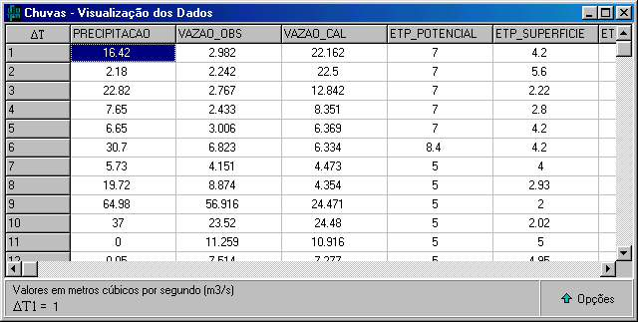
Figura 9- Planilha de Saída da Visualização de um Conjunto de Dados.

Visualização dos Dados.

Os dados constantes do Conjunto de Dados podem ser visualizados através do uso do botão Visualizar da Barra de Ferramentas das Sub-Bacias. Como pode levar um certo tempo até que os dados sejam carregados, dependendo do tamanho do conjunto, um indicador é utilizado para mostrar a evolução do processamento ao usuário na forma de um indicador gráfico de progressão sobre a Barra de Título no canto superior esquerdo da janela. A forma de visualização é a tabular em formato de planilha (Figura 10). A unidade utilizada é o "mm" para todos os dados.
Nesta versão do MODHAC, é possível pela seleção de um intervalo, entre um ΔT1 e um ΔT2, obterem-se estatísticas (valores máximos, médios e mínimos, desvio padrão, coeficiente de variação e volume total), para o dito intervalo, relativas a Precipitação, Vazão Observada e Vazão Calculada, bem como o valor da Função Objetiva utilizada para calibração dos parâmetros. Na barra inferior da janela de Visualização dos Dados são indicados os valores de ΔT1 e de ΔT2 selecionados e que limitam o intervalo acima mencionado.
Figura 10- Estatísticas sobre um Conjunto de Dados.

Impressão do Conjunto de Dados.

A impressão de um Conjunto de Dados é feita, após a sua seleção, por intermédio do botão Imprimir da Barra de Ferramentas.

O pressionamento deste, na verdade, abrirá a caixa de diálogo "Imprimir Conjunto de Dados" (Figura 11) a qual permite selecionar quais campos deverão ser "impressos" dentro do Editor de Textos do MODHAC à partir do qual eles poderão serem impressos no seu todo ou em parte. Essa caixa de diálogo não somente permite a seleção dos campos como também da faixa de índices, ou seja, entre um ΔT1 e um ΔT2. Para selecionar uma faixa de ΔTs indique, por exemplo:

- Índice(s): 1-50; 200; 300-320

o que significará colocar no Editor de Textos os valores das Variáveis selecionadas de ΔT1 a ΔT50, os correspondentes ao ΔT200 e mais todos aqueles entre ΔT300 e ΔT320.

Para selecionar todos os campos, basta deixar a opção "Todas Variáveis" selecionada e pressionar o botão OK. Para a seleção de campos específicos, fazer, primeiramente, a seleção de uma variável por vez e, logo a seguir, com o botão de opção "Variáveis" marcado, pressionar a seta vermelha, para acrescentar o nome da variável à caixa de texto. Esse procedimento deverá ser repetido até que todos os campos que se deseje estejam selecionados quando, então, deverá ser pressionado o botão OK.

No caso em que se deseje selecionar valores entre faixas específicas, isso pode ser feito pressionando-se o Botão Filtro que abre a janela Definir Expressão (Figura 11). Através desta poderão serem selecionadas as expressões definidoras das faixas de valores desejadas. Para tanto, deverá ser selecionada a variável desejada que, com o pressionamento do botão com a seta vermelha para baixo, será transferida para o campo Expressão logo abaixo. Isso feito, é só completar o campo com a Operação desejada. Esta poderá ser digitada diretamente ou selecionada dentre os Operadores disponíveis. É possível inclusive realizarem-se todas operações ali disponibilizadas sobre os Dados o que será transferido para o Editor de Textos.

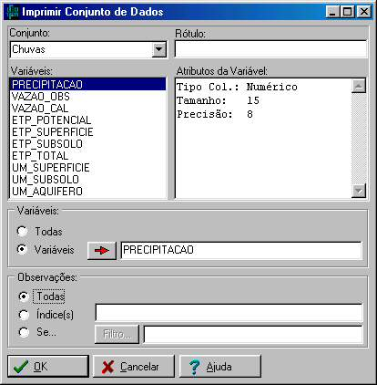
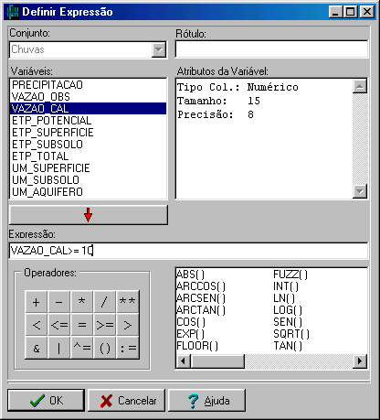
Figura 11- Seleção das Variáveis e suas faixas a serem colocadas no Editor de Textos do MODHAC.

Escolhidos os campos e faixas e aberto o Editor de Textos com os resultados pretendidos, à partir daí, pode-se fazer uma impressão direta dos mesmos ou transferi-los, via Área de Transferência do Windows®, para outro documento aberto, como, por exemplo, o Microsoft Word.

Plotagem dos Dados em Gráfico Precipitação/Vazão x Tempo.

O pressionamento do botão Plotar, após a seleção de um Conjunto de Dados, abrirá uma janela com a plotagem de todos os pontos daquele conjunto na forma de um gráfico Precipitação/Vazão x Intervalo de Tempo (Error: Reference source not found). Esse gráfico obedece à disposição usual, adotada no âmbito dos recursos hídricos, com apresentação dos dados de chuva plotados na forma de barras verticais, indicando o total precipitado, em mm, no intervalo de tempo, na parte superior e com sentido positivo de cima para baixo; as vazões, por outro lado, são plotadas à partir do eixo horizontal inferior com sentido positivo de baixo para cima em gráfico linear contínuo, intervalo a intervalo, utilizando também unidades em mm. A razão de apresentar tanto precipitações como vazões em mm é para facilitar a comparação das estatísticas possíveis de serem visualizadas.

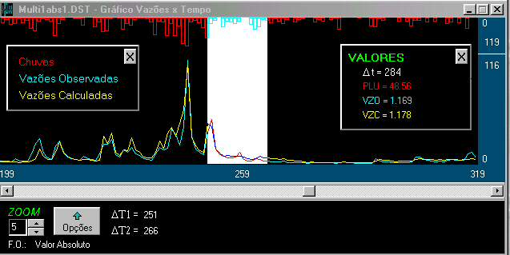Figura 12- Plotagem dos Dados em Gráfico Vazão Calculada versus Vazão Observada.

Utilizando-se do botão Plotar II da Barra de Ferramentas é possível construir-se um gráfico do tipo Vazão Calculada versus Vazão Observada do Conjunto de Dados selecionado (Figura 13). Essa opção só encontra-se disponível quando o Conjunto de Dados corresponder às operações de Calibração e de Verificação, uma vez que necessita da disponibilidade de vazões observadas.

Como pode levar um certo tempo até que os dados sejam carregados, dependendo do tamanho do conjunto, um indicador é utilizado para mostrar a evolução do processamento ao usuário na forma de um indicador gráfico de progressão sobre a Barra de Título no canto superior esquerdo da janela.
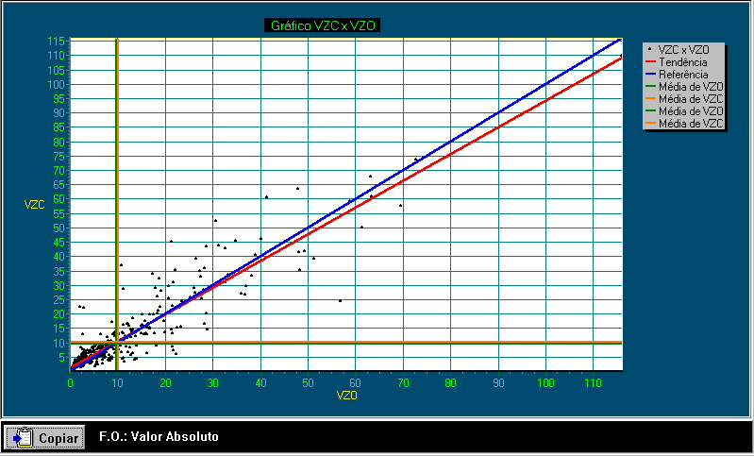
Figura 13- Gráfico Vazões Calculadas x Vazões Observadas.

O gráfico VZC x VZO, apresenta no seu título a identificação do Conjunto de Dados ao qual se refere e na legenda a identificação de todos os elementos que lhe fazem parte e que se constituem por:

- Linha de Referência: corresponde à plotagem de valores iguais de VZC e VZO, o que significa coincidência dos valores calculados com os observados, ou seja, ajuste perfeito.
- Pontos de coordenadas VZC x VZO: graficados na cor verde sobre fundo preto, indicam as relações entre VZC e VZO, para cada intervalo de tempo; quando VZC > VZO, o ponto fica acima da Linha de Referência, o que significa uma superestimativa da vazão calculada em relação à observada; por outro lado, quando VZC < VZO, existe uma subestimativa; no caso de igualdade, conforme já foi mencionado no item anterior existe ajuste perfeito.
- Linha de Tendência: corresponde à linha de regressão dos dados graficados indicando a tendência linear média dos mesmos; ao comparar-se esta linha com a Linha de Referência pode-se verificar qual a tendência apresentada numa determinada região de vazões; quando a Linha de Tendência ficar acima da Linha de Referência significa uma superestimativa das vazões naquela região; quando ficar abaixo, a tendência é a inversa, isto é, de subestimativa.
- Linhas de Vazões Médias: estão indicadas tanto na escala vertical como na horizontal, com objetivo de identificar a região de localização das vazões próximas a cada uma das médias e sua maior ou menor proximidade; serve apenas como elemento de referência visual.

O gráfico permite o redimensionamento da sua janela com o uso do mouse ou através da maximização.

Além disso, é possível utilizar o recurso de zoom bastando para isso selecionar-se com o mouse, na forma de janela feita da esquerda para a direita e de cima para baixo, uma região no corpo do gráfico a qual se deseja ver ampliada; o MODHAC_{98 Win} fará a ampliação da área selecionada. Por outro lado, para se retornar à situação do zoom inicial, ou seja, sem ampliação, basta que, em qualquer local da tela gráfica, com o uso do mouse se faça uma janela inversa, isto é, de baixo para cima, não importando se da esquerda para a direita ou da direita para a esquerda.

O botão Copiar permite copiar o gráfico para a Área de Transferência do Windows® e, posteriormente, para outro aplicativo tal como o Word, Excel, Paint, dentre outros.

Remoção de um Conjunto de Dados.

Para remover um Conjunto de Dados de um projeto o usuário procederá como se segue:

- Selecionar o Conjunto de Dados que se deseja e após pressionar o botão Remover da Barra de Ferramentas das Sub-Bacias (Figura 6).

O MODHAC solicitará a confirmação do usuário e só após esta ser feita promoverá a remoção do Conjunto de Dados, que em caso de engano, se salvo em um arquivo .dst, poderá ser reinserido novamente utilizando-se a opção Importação do Menu Arquivo.

Importação de um Conjunto de Dados.

A importação de um Conjunto de Dados é feita através de duas possibilidades disponíveis à partir da opção Adiciona Conjunto de Dados do Menu Arquivo ou do botão correspondente na Barra de Ferramentas Principal do MODHAC.
Para tanto é necessário, primeiro, selecionar-se na janela do Gerenciador de Projetos a Sub-Bacia onde se deseja fazer a inserção do Conjunto de Dados a ser importado. Depois é só, através da a opção Adiciona Conjunto de Dados do Menu Arquivo ou do botão correspondente na Barra de Ferramentas Principal, abrir a janela “Leitura de Conjunto de Dados” e selecionar-se o arquivo .dst desejado.

